**TEST A**

**Krajiny strednej Európy**

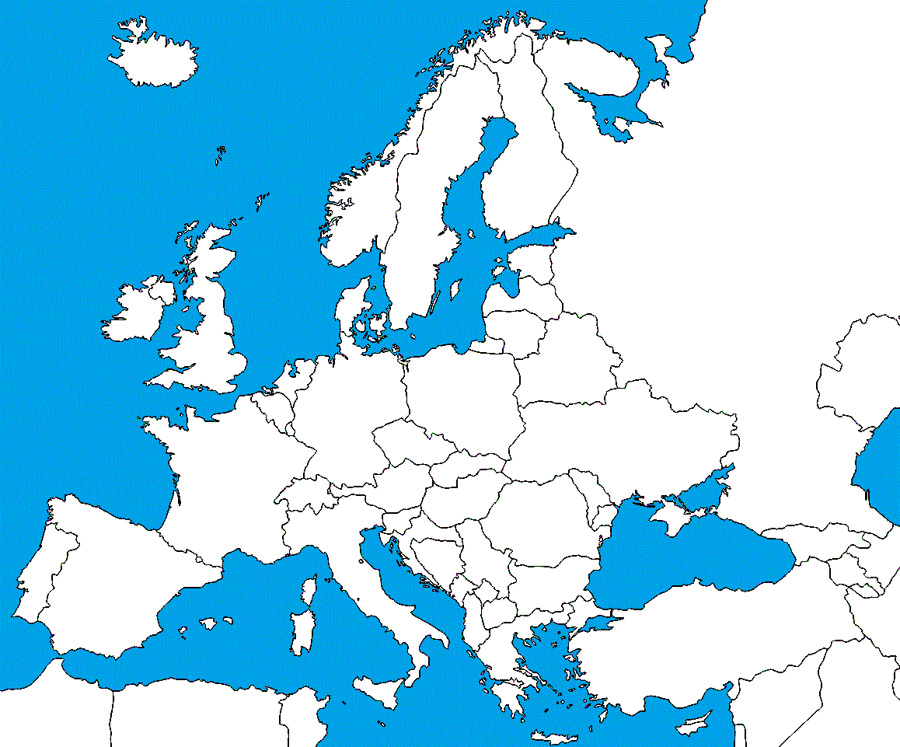**1. Vyfarbi na mape štáty strednej Európy (8). Do rámčeka vedľa mapy napíš ich názvy.**

**2. Vytvor správne dvojice:**

1. Švajčiarsko A. Vaduz ....................
2. Maďarsko B. Košice ....................
3. Rakúsko C. Bern ....................
4. Slovensko D. Viedeň ....................
5. Lichtenštajnsko E. Miškovec ....................

**3. Ako sa volá najväčšie maďarské jazero? Aké 2 významné rieky pretekajú týmto štátom?**

**4. Vytvor správne dvojice:**

1. Kékes A. Nemecko ....................
2. Zugspitze B. Poľsko ....................
3. Rysy C. Maďarsko ....................
4. Dufourspitze D. Slovensko ....................

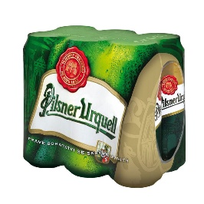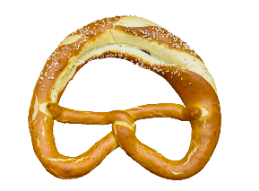**5. Pod obrázok napíš názov jedla. Na druhý riadok napíš názov štátu, odkiaľ pochádza.**

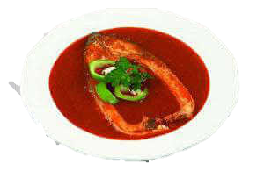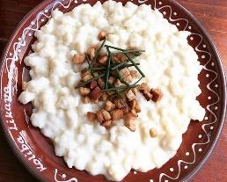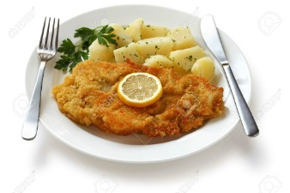

..............................................................................................................................................................

..............................................................................................................................................................

**6. Vytvor správne dvojice:**

1. ÖMV, valčík, Billa A. Poľsko ....................
2. Škoda, Tatra, Zetor B. Maďarsko ....................
3. Silné zastúpenie katolíkov C. Švajčiarsko ....................
4. Nožíky, hodinky, optika, ementál D. Česko ....................
5. George Soros, Ferenc Puskás E. Rakúsko ....................

**TEST B**

**Krajiny strednej Európy**

**1. Vytvor správne dvojice:**

1. Nemecko A. Ostrava ....................
2. Česko B. Frankfurt nad Mohanom ....................
3. Poľsko C. Székesfehérvár ....................
4. Rakúsko D. Krakow ....................
5. Maďarsko E. Linz ....................

**2. Ako sa volá jazero medzi Nemeckom, Švajčiarskom a Rakúskom? Vymenuj aspoň 2 rieky Nemecka?**

**3. Vyfarbi na mape štáty strednej Európy (8). Do rámčeka vedľa mapy napíš ich názvy.**

**4. Vytvor správne dvojice**

1. Sněžka A. Rakúsko ....................
2. Gerlachovský štít B. Poľsko ....................
3. Grossglockner C. Česko ....................
4. Rysy D. Švajčiarsko ....................

**5. Pod obrázok napíš názov jedla. Na druhý riadok napíš názov štátu, odkiaľ pochádza.**

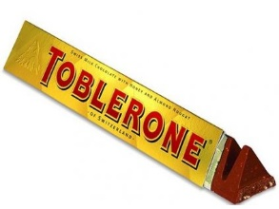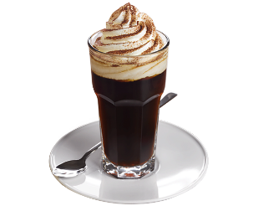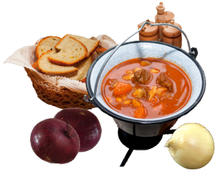

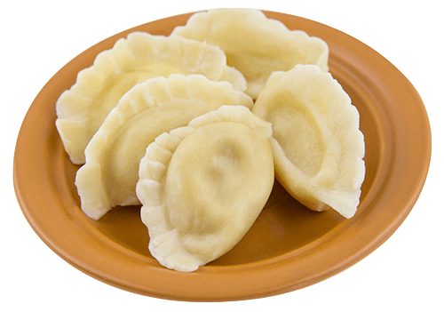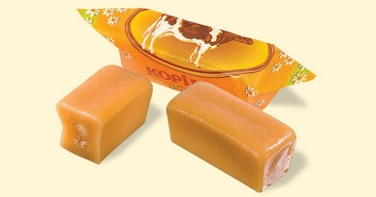

..............................................................................................................................................................

..............................................................................................................................................................

**6. Vytvor správne dvojice:**

1. Kalvínska evanjelická cirkev *(kohút)* A. Poľsko ....................
2. Porsche, BMW, Audi, Opel B. Maďarsko ....................
3. Silné zastúpenie katolíkov C. Švajčiarsko ....................
4. Nožíky, hodinky, optika, ementál D. Česko ....................
5. Karel Gott, Jaromír Jágr E. Nemecko ....................